Комитет Правительства Чеченской Республики по дошкольному образованию
Государственное бюджетное дошкольное образовательное учреждение
«ДЕТСКИЙ САД № 1 «СОЛНЫШКО» С. САЯСАН
НОЖАЙ-ЮРТОВСКОГО МУНИЦИПАЛЬНОГО РАЙОНА»
(ГБДОУ «Детский сад № 1 «Солнышко» с. Саясан)

Нохчийн Республикан Правительствон школал хьалхарчу дешаран комитет
Пачхьалкхан бюджетан школал хьалхарчу дешаран учреждени
«НАЖИ-ЮЬРТАН МУНИЦИПАЛЬНИ КIОШТАН
СЕСАНА ЮЬРТАН БЕРИЙН БЕШ № 1 «СОЛНЫШКО»
(ПБШХЬДУ Сесана юьртан «Берийн беш № 1 «Солнышко»)

Информация
о проведении беседы на тему «Вайнехан г1иллакх»

Духовно-нравственное воспитание подрастающего поколения является неоспоримой и важнейшей целью общества.
На формировании духовно-нравственной личности оказывают воздействия многие социальные условия и биологические факторы, решающими являются педагогические,как более управляемые, направленные на выработку определенного рода отношений.
Поэтому все мероприятия в ДОУ проводились с целью духовно-нравственного воспитания обучающихся, бережного отношения к традициям своего народа, а также уважения к окружающему миру. Согласно плану по духовно-нравственному воспитанию на 1 квартал 2020 года, была проведена беседа на тему «Вайнехан г1иллакх»

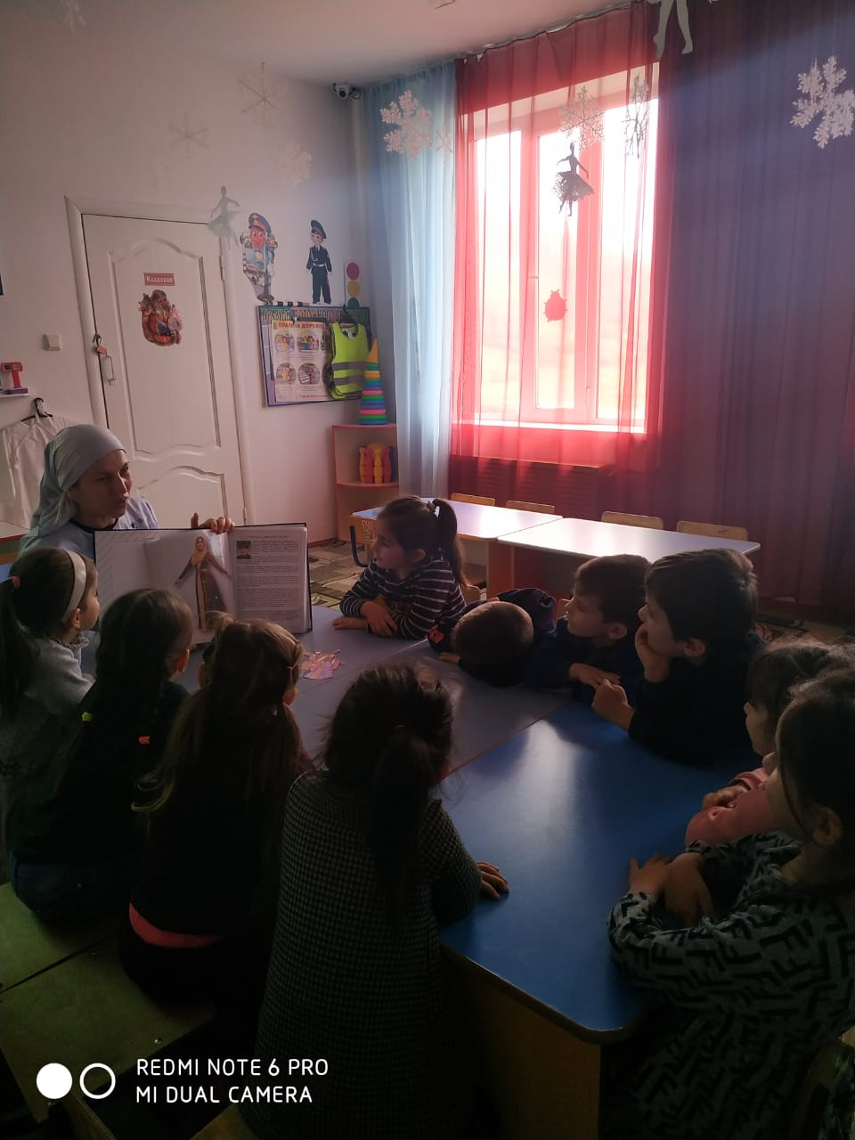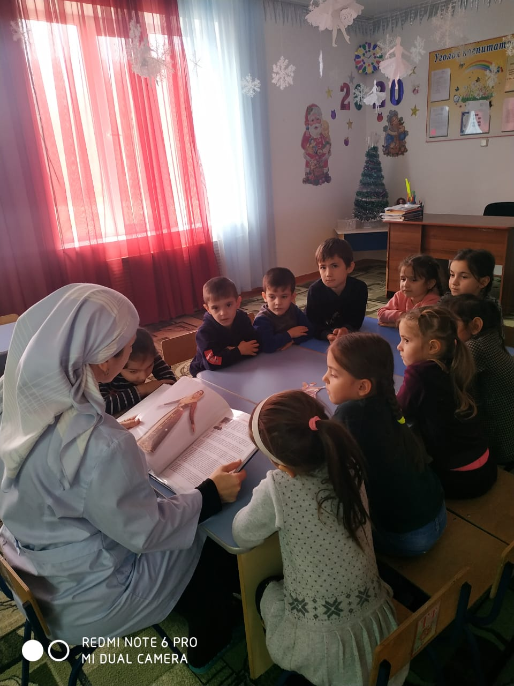

Старший воспитатель Булуева М.В.

Беседа:
«Вайнехан г1иллакхаш»

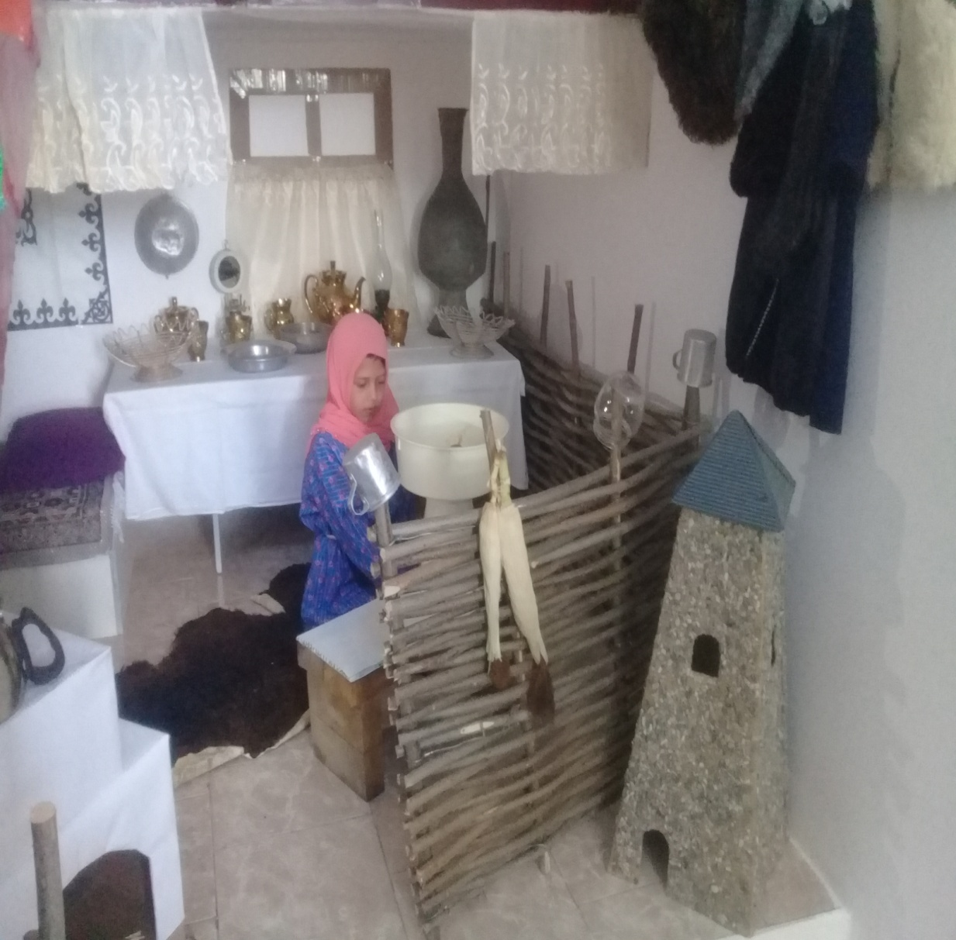

Г1иллакхийн хазна
Нохчийн г1иллакх-оьздангалла – вайн къоман хазна ю. Х1унда аьлча, адамийн дахарехь коьрта лехамаш бу: эхь-ийманний, яхь-оьздангаллий, г1иллакхе-лераме хиларий. Оцулехамехмуьлххачуцхьаннахстаг д1ахаьдда велахь, цуьнан дахар дуьззина хир дац. Адамаша вовшашца лелодезачу г1иллакхийн кепаш дуккха ю, адаман ц1е бакъ а ешвахархьамма а, ишттаоцубакъ ц1арца Далла къематдийнахь дуьхал ц1еначу дог-ойлица вахархьамма а лелош ерш. Царнаюккъехькъаста дан лаьадеца-ненацалелодеза г1иллакх. Х1ора а угар хьалха, шендеца-ненаца г1иллакх лаьцна, иза д1акхоьхьуш хила веза: церан сий-т1алам беш а, царааьлларгкхочушдеш а. Уьш т1ебаьхкича, хьала а г1аьттина, царнаохьаховшаметтиг яла еза, царааьлларг дан деза, царна муьт1ахь хила веза. Нагахьсанна, шаьш г1аш цхьанхьадахановкъадевллехь, аьрру аг1ор, жима т1аьхьо х1оьттина вахавеза. Аммацхьакхерам х1оьттинехь, дега-ненерахьалхеяккха а еза.
Иштта деца-ненаца к1оршаме цахилар, уьш кхайкхича – к1еда-мерза жопдалар, царна халахетарца дар, цаьрца къинхетаме хилар, г1о дар, чохь-т1ехь оьшург латтор, цаьргатерракхин а дуккха х1уманах т1ехь дудоьзалхочунна, х1унда аьлча, цуннадахарделларгцуьнан да-нанаду.
Дай-наношца леладо г1иллакхаш лардан дезайиша-вешица а, шеен дехошца а, ненахошца а, лулахошца а, хьехархошца а, шайн дай-нанойндикачу, догц1енчу доттаг1ашца, хьешашца а, баккхийчунахаца.
Цаьрга рамасал а оьцуш, царна дан долу г1о-накъосталла деш хила веза х1ора г1иллакхе стаг, шена товш доцург, царна а товрдоций а хууш.
Г1иллакхе а, товш а ду, заманан лехамашка хьажжина, шеендухарцаоьздахилар.
«Духаре хьожжий т1елоцу хьаша, хьекъале хьожжий новкъа воккху», – и кица хьалкъо лаа ца кхоьллина.
Дерзош, сайна ч1ог1а хазахеташ йолу байт яло луур дара суна. Цуьнан автор вуГелогаев Сайд-Мохьмад. Ворх1 г1иллакх
КхуьийлаНохчийчохь ворх1 т1аьхье къоман,
Ц1ерш дагахьлаттаешворх1е а ден.
Ворх1е а стигал к1ел ворх1 нанахьоме,
Йиццаеш, ехийлавайн ворх1 т1аьхье.
Ворх1 ден ц1е цахуург лай лорушхилла.
Ворх1 нанайицйинаргвукхузза лай.
Лайнамал сих йоьлларшбезнабац Далла.
Ларлойлацуамалх ворх1 т1аьхье вайн.
Ворх1 йишинцхьа ваша иллешкахьвуьйцу,
Уьшхилархвоккхавеш, сийдарнацо.
Ворх1 вашасйишиндог цхьатеррахьоьсту:
Цхьатерралоцунна дог х1ораммо.
Дунохчийн ворх1 г1иллакх
ворх1 ломалсийлахь:
Лараршен да-нана, дар халкъансий,
Дайн г1иллакх д1акхехьар, йижарийсий дар,
Собар дар, бакъхилар, ц1е ларъяршен.

